DIA 30 DE MARÇO DE 2021 - 2ª SÉRIE EM – TURMA A

►1ª AULA: 13h -13:55’ - INGLÊS – PROFESSORA MONNALYSA FONTINELE
CAPÍTULO 7 - GREEN ENERGY

Passo 1 – Acesso à aula online.
*Caso você não consiga acessar a aula online, fale com a coordenação. Assista à videoaula no link abaixo.
https://sastv.portalsas.com.br/#/channels/1/videos/6162
Passo 2 - Resolução páginas 19 a 21.
Identifique a atividade com seu nome e a disciplina, registre em foto e envie para RAFAELA coordenação.
Passo 3 –Explicação do conteúdo e correção de atividades: páginas 18 a 23.
*Caso você não consiga acessar a aula online, corrija os exercícios pelo gabarito enviado pela professora.

►2ª AULA: 13:55’-14:50’ - GRAMÁTICA - PROFESSOR FLADIMIR CASTRO
CAPÍTULO 7 - CONCORDÂNCIA NOMINAL
Passo 1: Acessar a aula pelo portal SAS.
Passo 2: Acompanhar conteúdo com a leitura do texto do capítulo 7 e conceitualização de concordância.
*Caso você não consiga acessar a aula online, fale com a coordenação. Assista à videoaula no link abaixo.
https://youtu.be/VVcH9lmENdE
Passo 3: Tarefa de classe: Atividades para sala, página 32 questões 1 a 5.
Identifique a atividade com seu nome e a disciplina, registre em foto e envie para RAFAELA coordenação.
Passo 4: Correção da tarefa de classe.
*Caso você não consiga acessar a aula online, corrija os exercícios pelo gabarito enviado pelo professor.

►3ª AULA: 14:50’-15:45’ - GEOMETRIA - PROFESSOR FRANCISCO PONTES
CAPÍTULO 05 – POLIEDROS (PARTE 5)

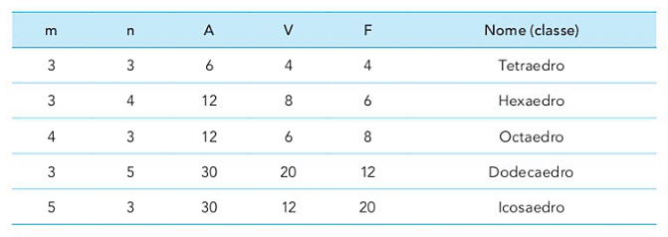
#POLIEDROS DE PLATÃO
#POLIEDROS REGULARES

ETAPA 1 – ACESSO via Google Meet, através do login SAS
> Sala de Aula SAS: https://online-classroom.portalsas.com.br/

*Caso você não consiga acessar a aula online, fale com a coordenação. Assista à videoaula no link abaixo.
http://bit.ly/poliedrosdeplatao1
#Páginas de conteúdos (caso não acesse o GoogleMeet): 17 a 25;

ETAPA 2 –Tarefa de classe:
> q1) e q2) – ATIVIDADES PARA SALA. p. 24.
Identifique a atividade com seu nome e a disciplina, registre em foto e envie para RAFAELA coordenação.

►INTERVALO: 15:45’-16:10’

►4ª AULA: 16:10’-17:05’ - FÍSICA 2 – PROFESSOR BETOWER MORAIS
CAPÍTULO 7- POTENCIAL ELÉTRICO - DIFERENÇA DE POTENCIAL
*Resolução de questões - Atividades Propostas

Passo 1 – Ao iniciar sua aula dirija-se à sala do meet acessando o link que será enviado no início da aula.

*Caso você não consiga acessar a aula online, fale com a coordenação.

Passo 2 –Resolução e comentários das questões das Atividades Propostas do capítulo 6.

*Para os alunos sem acesso ao meet, irei enviar no grupo, foto das resoluções das questões.

Passo 6 – Tarefa de classe: transcreva a questão 04 das atividades propostas da página 20.
Identifique a atividade com seu nome e a disciplina, registre em foto e envie para RAFAELA coordenação.

►5ª AULA: 17:05’ – 18:00’ - QUÍMICA 2 – PROFESSOR FRANCISCO PONTES
CAPÍTULO 6 - MISTURAS DE SOLUÇÕES COM REAÇÕES QUÍMICAS (PARTE 3)
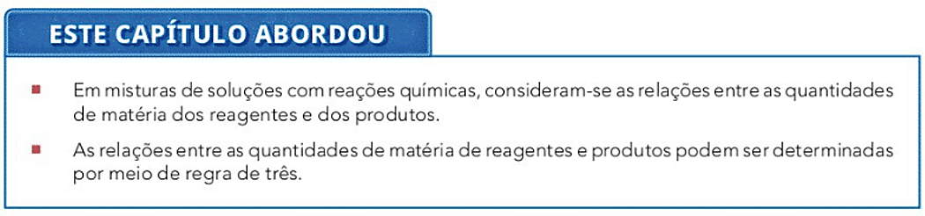

ETAPA 1 – ACESSO via Google Meet, através do login SAS
> Sala de Aula SAS: https://online-classroom.portalsas.com.br/

*Caso você não consiga acessar a aula online, fale com a coordenação. Assista à videoaula no link abaixo.
http://bit.ly/c6_quimica2

#Páginas de conteúdos (caso não acesse o GoogleMeet): 8 a 13;

ETAPA 2 – Tarefa de classe:
> q3) e q4) – ATIVIDADES PARA CASA. p. 12.

